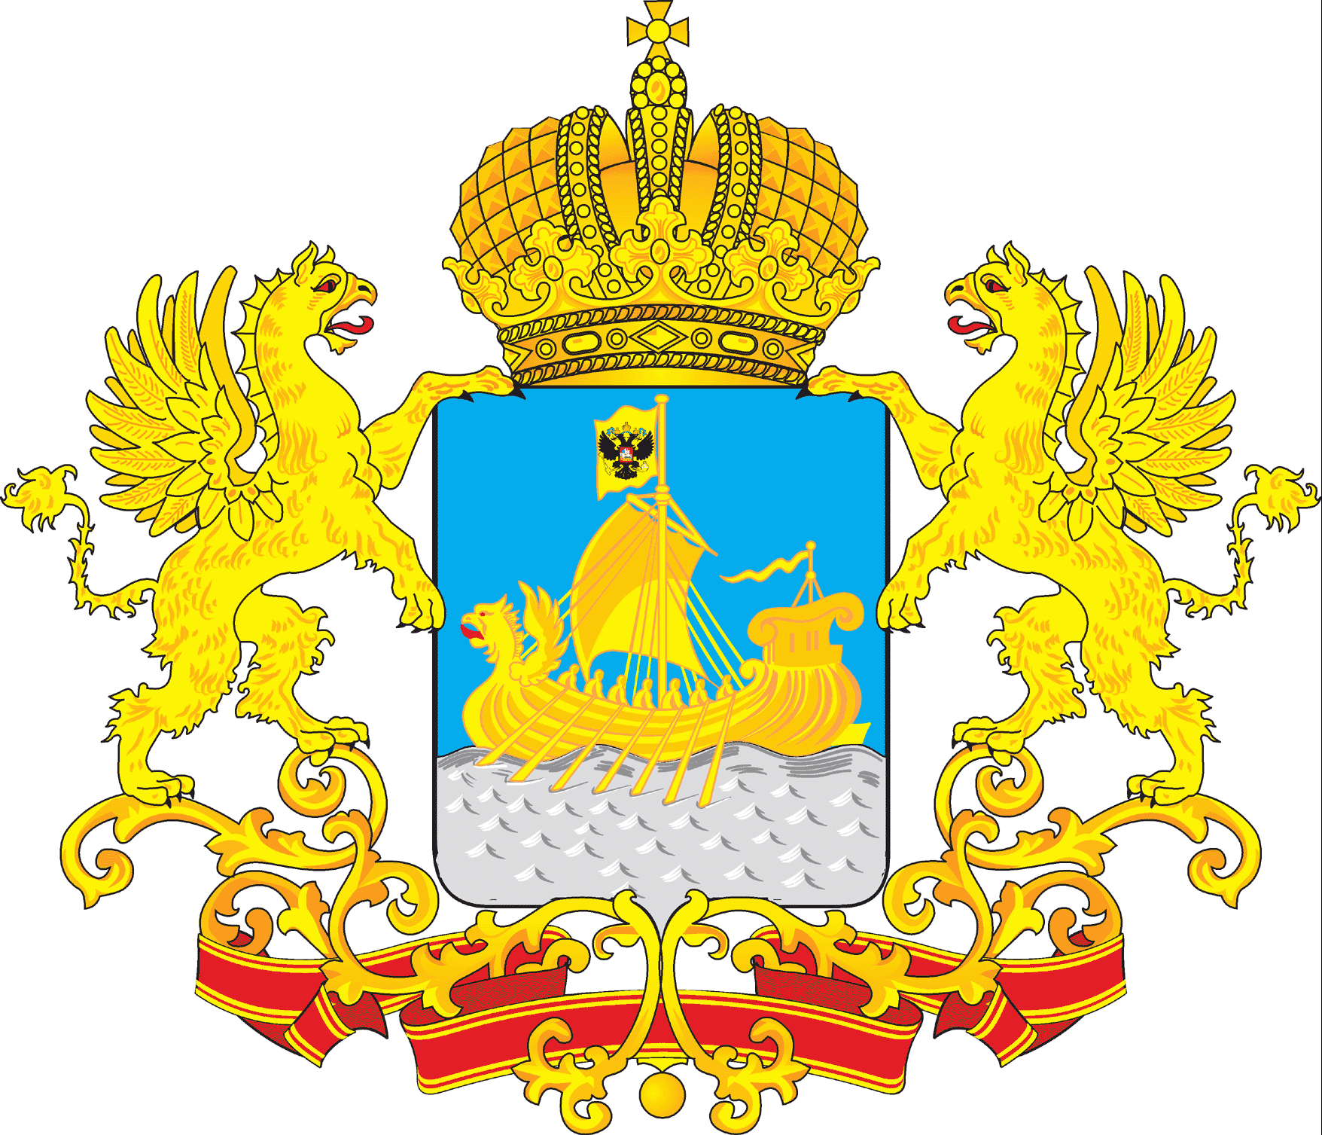
АДМИНИСТРАЦИЯ КОСТРОМСКОЙ ОБЛАСТИ

П О С Т А Н О В Л Е Н И Е

от «4» апреля 2017 года № 138-а

г. Кострома

О выборе организации для осуществления функций оператора региональной навигационно-информационной системы Костромской области

В соответствии с Федеральным законом от 14 февраля 2009 года № 22-ФЗ «О навигационной деятельности», Указом Президента Российской Федерации от 17 мая 2007 года № 638 «Об использовании глобальной навигационной спутниковой системы ГЛОНАСС в интересах социально-экономического развития Российской Федерации»
администрация Костромской области ПОСТАНОВЛЯЕТ:
1. Поручить департаменту транспорта и дорожного хозяйства Костромской области проведение открытого конкурса по выбору организации для осуществления функций оператора региональной навигационно-информационной системы Костромской области.
2. Утвердить прилагаемый состав конкурсной комиссии по проведению открытого конкурса по выбору организации для осуществления функций оператора региональной навигационно-информационной системы Костромской области (далее – конкурсная комиссия).
3. Департаменту транспорта и дорожного хозяйства Костромской области:
1) совместно с управлением информатизации и связи администрации Костромской области в срок до 10 апреля 2017 года обеспечить разработку конкурсной документации по проведению открытого конкурса (далее – конкурсная документация), в том числе положения о конкурсной комиссии, в соответствии с требованиями действующего законодательства Российской Федерации;
2) в срок до 30 апреля 2017 года утвердить конкурсную документацию;
3) заключить с победителем конкурса контракт (договор) на осуществление функций оператора региональной навигационно-информационной системы Костромской области.
4. Контроль за исполнением настоящего постановления возложить на заместителя губернатора Костромской области, координирующего работу по вопросам реализации государственной и выработке региональной политики в области развития дорожно-транспортного комплекса.
5. Настоящее постановление вступает в силу со дня его официального опубликования.

Губернатор области | С. Ситников

